Ozdobne ramiączka
Niewielka zmiana w ubiorze może wpłynąć znacznie na jej całkowity wygląd. Warto dobierać dodatki w taki sposób, aby zwracały na siebie uwagę. Dzięki temu podkreślą charakter całej stylizacji. Sprawdź koniecznie, jakie ramiączka ozdobne są dostępne.

Dlaczego warto zmienić ramiączka?
Standardowe ramiączka nie wyróżniają się niczym wyjątkowym. Wiele bluzek, koszulek oraz sukienek jest tak zaprojektowanych, że ramiączka są widoczne na pierwszy rzut oka. Zazwyczaj można je łatwo wymienić na nowe. Jest to element, który z pewnością wzbudzi zainteresowanie. Możesz wybrać ramiączka ozdobne wykonane z przyjemnego w dotyku materiału, w różnych kolorach. Dodatkowo mogą one układać się w różnego rodzaju wzory. To sprawi, że Twoje stylizacje nie będą mogły zostać nazwane nudnymi.

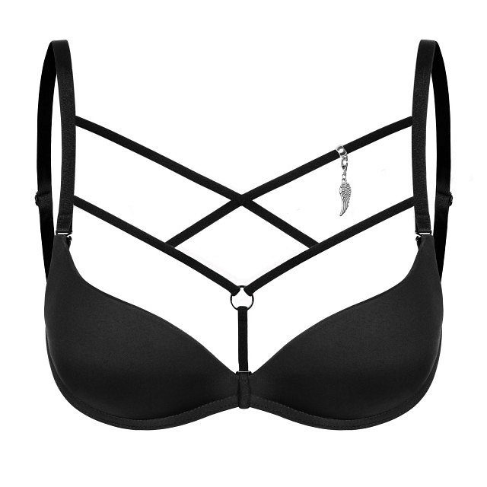
Jakie ramiączka wybrać?
Wiele zależy od Twoich preferencji. Wybierz takie, które są dokładnie w Twoim guście. Ich kolor zależeć może od planowanych stylizacji lub możesz po prostu postawić na ulubiony kolor. Możesz również wybrać kolor, w którym posiadasz największą część bielizny. Dostępne są ramiączka pozwalające uzyskać efekt biustonosza z ozdobnym tyłem lub przodem. Sprawdzą się one szczególnie w przypadku stylizacji, w których odsłonięte są plecy lub dekolt. Stanowią one w takich miejscach idealne dopełnienie wielu ubiorów. Dodatkowo możesz rozważyć także zakup chokera. Do niego w zestawie dołączane są klasyczne ramiączka.

Jak założyć nowe ramiączka ozdobne?
Ramiączka ozdobne są sprzedawane osobno, bez biustonosza. Warto zatem zadbać, aby biustonosz posiadał wypinane ramiączka. To właśnie w to miejsce zakładane są nowe. Część modeli posiada dodatkowe mocowanie do stanika na środku. Inne mają dodatkowy pasek, który znajduje się poniżej stanika. Najczęściej chokery są przypinane właśnie do tego dodatkowego paseczka. Ramiączka mogą przyjmować formę pajęczynek i innych kształtów. Wzory te są atrakcyjne i przyciągają wzrok. Nie musisz się martwić o to, czy paski układają się dokładnie tak, jak tego chcesz, ponieważ są wzajemnie do siebie przymocowane. Ich dodatkową zaletą jest fakt, że podkreślają walory sylwetki.

